Справка

об информированности родителей по ПДД

МКДОУ «Детский сад «Родничок»

Главная задача родителей и педагогов – доступно разъяснить правила дорожного движения каждому ребёнку и научить соблюдать их, потому что дети дошкольного возраста - это особая категория пешеходов и пассажиров.

Работа по предупреждению детского доржно- транспортного травматизма с воспитанниками ДОУ ведётся в следующих направлениях:

* Работа с педагогами
* Работа с детьми
* Работа с родителями

**Работа с родителями**

* Педагоги проводят групповые и индивидуальные консультации для родителей о соблюдении правил дорожного движения;
* Выпускаются папки- передвижки; готовятся красочные памятки и буклеты;
* В информационных стендах обновляется актуальная информация, в которой освещаются причины дорожно- транспортных происшествий с участием детей, информации о проводимых в ДОУ акциях, даются рекомендации родителям по вопросам обучения детей безопасному поведению на дороге;
* Привлекают родителей к участию в педагогических проектах по изучению с детьми правил дорожного движения;
* Родители совместно с детьми готовят поделки и пособия;
* Участвуют в конкурсах творческих рисунков по теме дорожной безопасности;
* С родителями проводятся беседы о необходимости перевозки детей в автомобильных креслах;
* На заборе детского сада висит баннер «Посади ребёнка в автомобильное кресло»;
* на родительских собраниях воспитатели знакомят родителей со светоотражателями, с необходимостью их использования на верхней одежде детей, особенно в зимний период, когда быстро темнеет на улице;
* Родители привлекаются к изготовлению напольных и настольных светофоров для игр детей;
* В коридоре детского сада имеется красочный большой уголок по ПДД.

В МКДОУ «Детский сад «Родничок» работа по формированию у детей дошкольного возраста навыков и привычек безопасного поведения на улице и дороге ведётся систематически. Все мероприятия проводятся в полном объёме, согласно плану работы по профилактике детского дорожно-транспортного травматизма.

Заведующая МКДОУ

«Детский сад «Родничок»

с.Нечаевка Кизилюртовского р-она

Магомедова П.М

«Акция «Пристегнись и улыбнись»

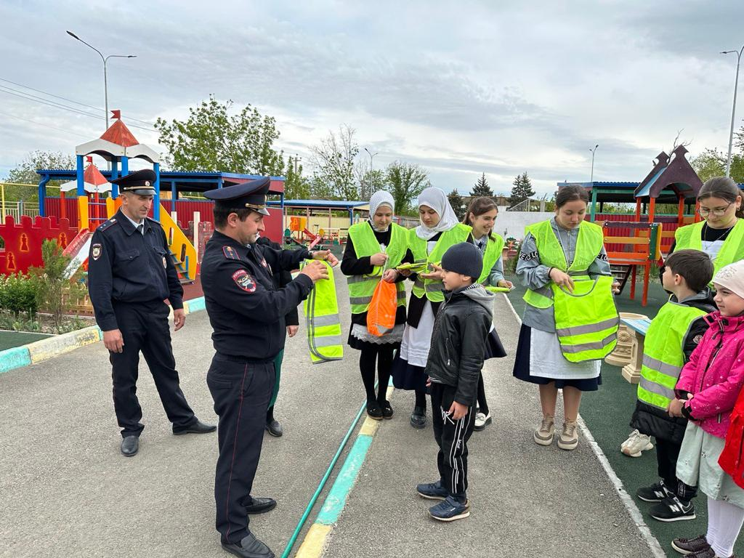

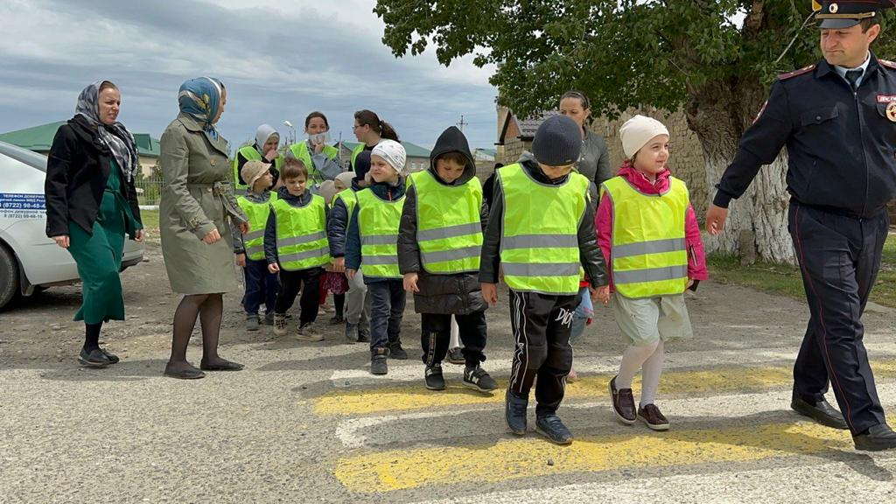

«Путешествие в страну дорожных знаков»

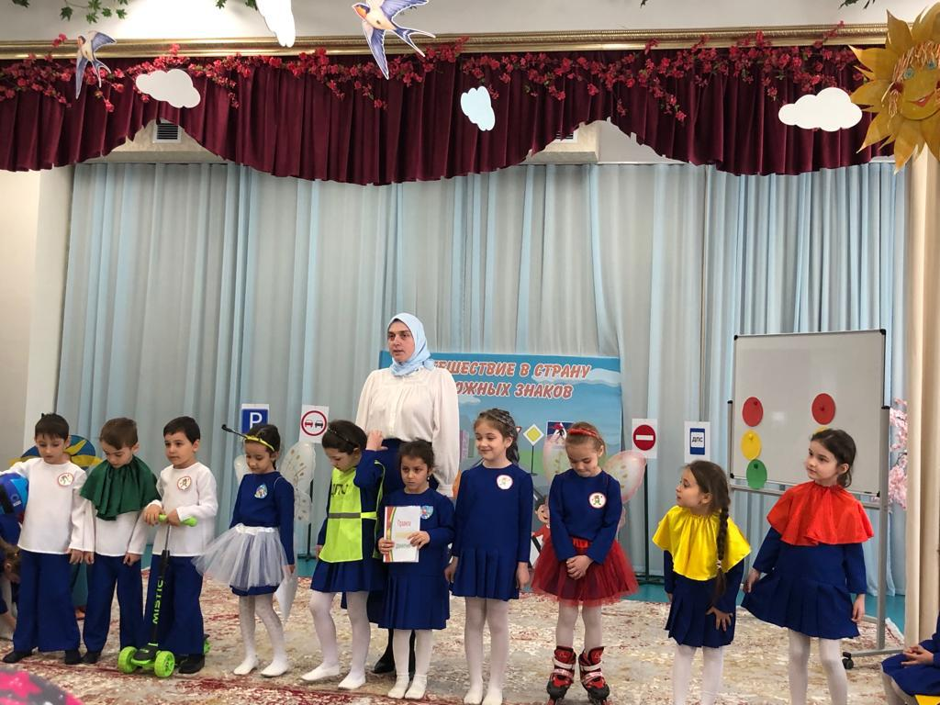

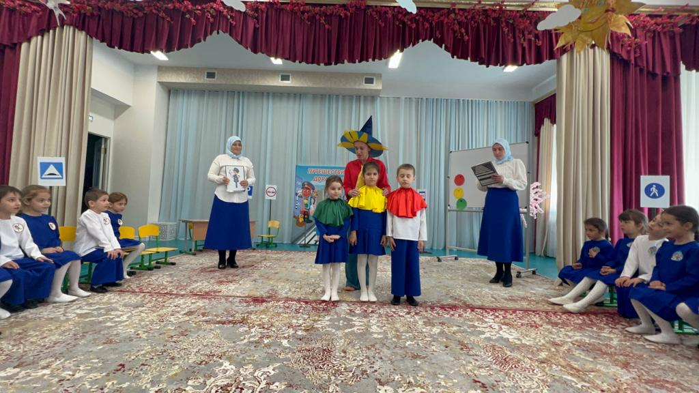

Дети и родители собирают пазлы дорожных знаков

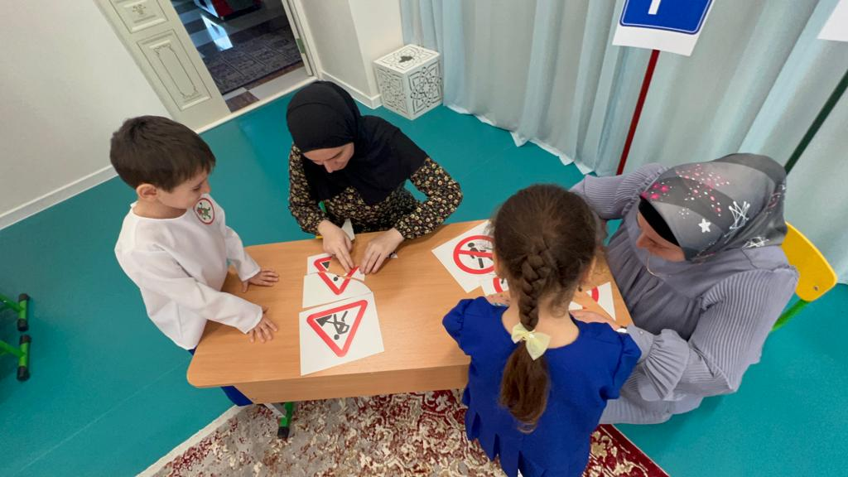

Собираем светофор

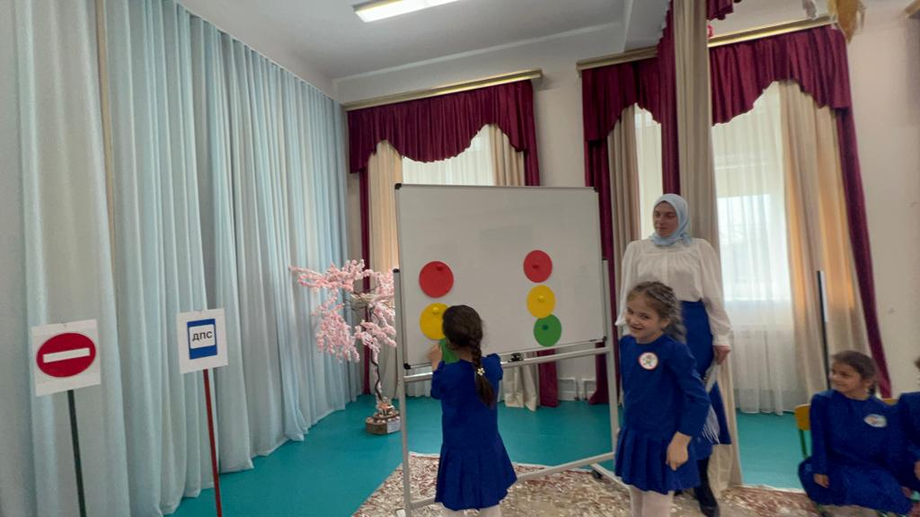

Рисуем светофор на асфальте

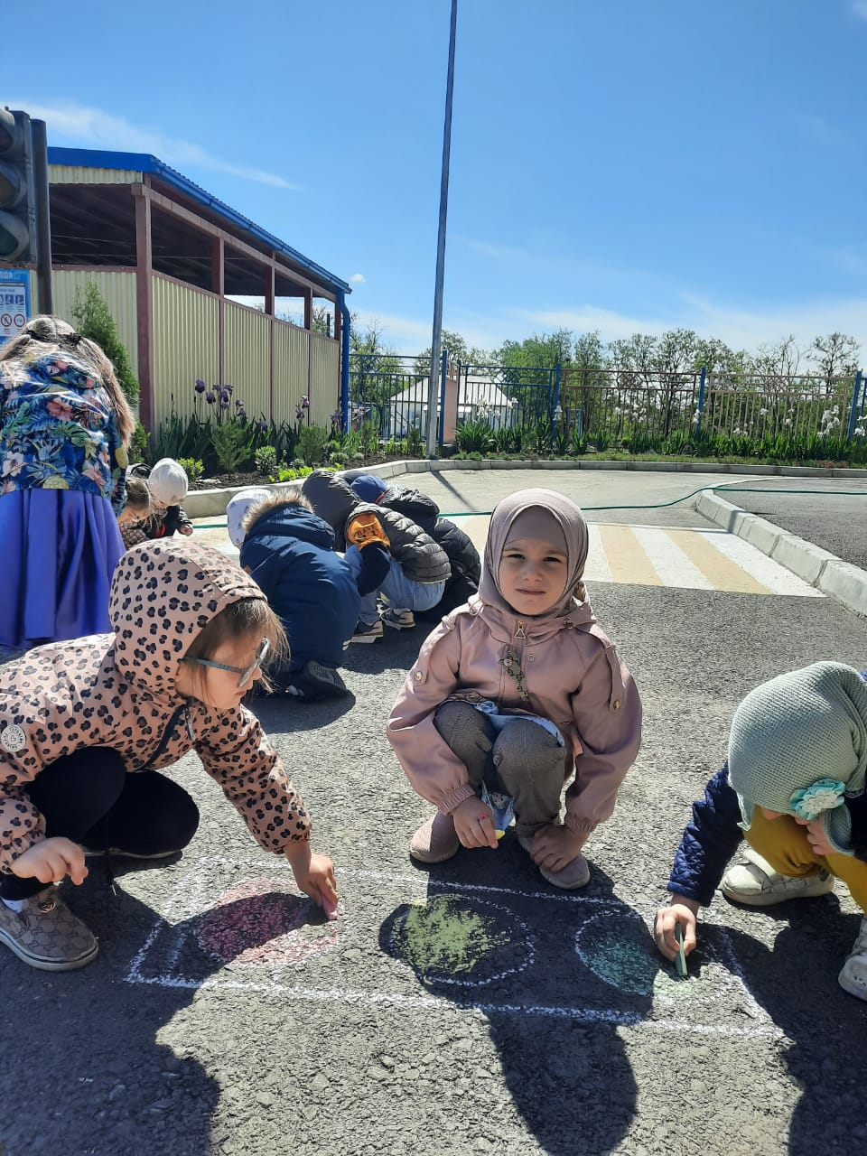

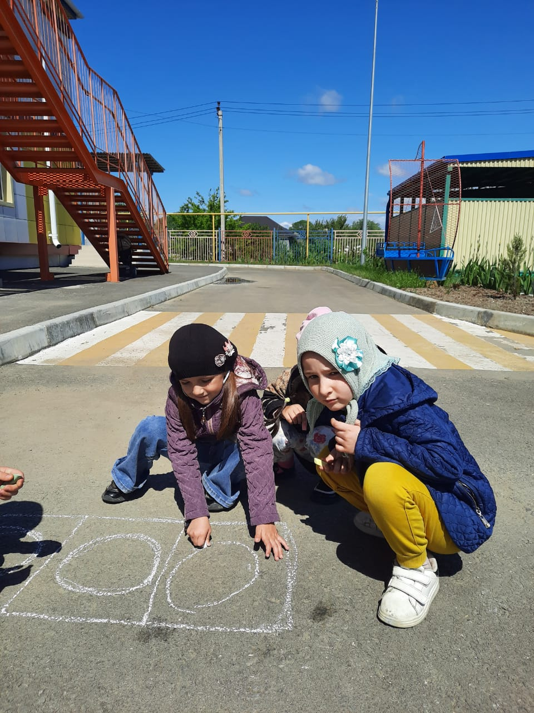

Уголок ПДД в коридоре ДОУ

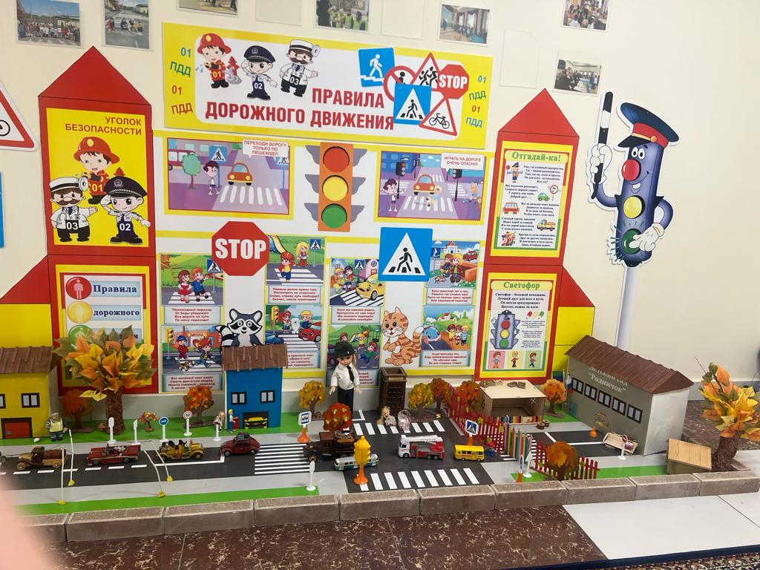

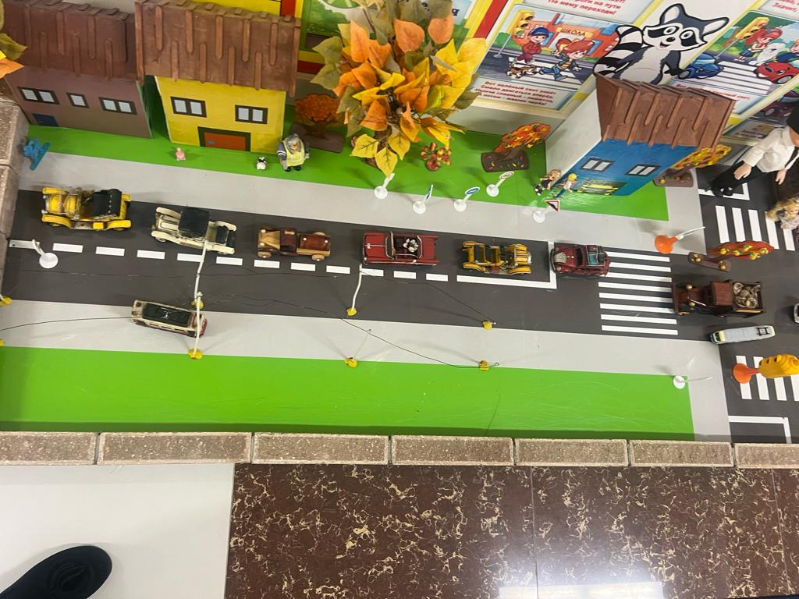

Во дворе в ДОУ

